Особо охраняемые природные территории (ООПТ) – участки земли, водной поверхности и воздушного пространства над ними, где располагаются природные комплексы и объекты, которые имеют особое природоохранное, научное, культурное, эстетическое, рекреационное и оздоровительное значение, которые изъяты решениями органов государственной власти полностью или частично из хозяйственного использования и для которых установлен режим особой охраны.
Они предназначены для сохранения типичных и уникальных природных ландшафтов, разнообразия животного и растительного мира, достопримечательных природных образований и относятся к объектам общенационального достояния.

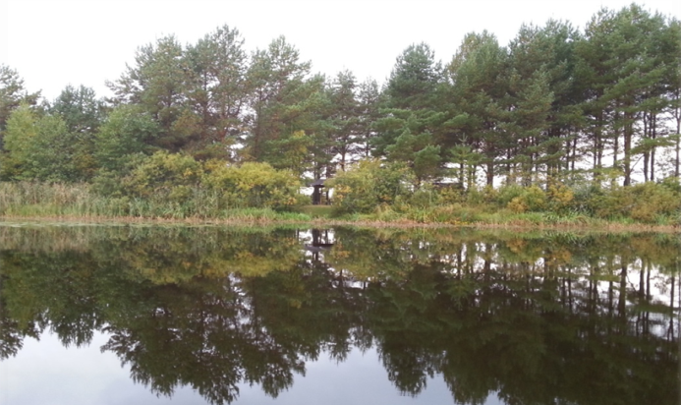

Основные категории ООПТ:
- государственные природные заповедники, в том числе биосферные;
- национальные парки;
- природные парки;
- государственные природные заказники;
- памятники природы;
- дендрологические парки и ботанические сады

Органы государственной власти Российской Федерации и субъектов Российской Федерации утверждают границы, определяют режим особой охраны, ведут кадастр ООПТ.

Режим особой охраны
в зависимости от правового статуса ООПТ
законом установлены следующие запреты:
- в государственных природных заповедниках запрещается любая деятельность, противоречащая задачам государственного природного заповедника и режиму особой охраны его территории, установленному в положении о государственном природном заповеднике,
- в национальных парках запрещается любая деятельность, которая может нанести ущерб природным комплексам и объектам растительного и животного мира, культурно-историческим объектам и которая противоречит целям и задачам национального парка,
- в природных парках запрещается деятельность, влекущая изменение исторически сложившегося природного ландшафта, снижение или уничтожение экологических, эстетических и рекреационных качеств природных парков, нарушение режима их содержания,
- в государственном природном заказнике постоянно или временно запрещается или ограничивается любая деятельность, если она противоречит целям его создания или причиняет вред природным комплексам,
- на территориях, на которых находятся памятники природы, и в границах их охранных зон запрещается всякая деятельность, влекущая за собой нарушение сохранности памятников природы,
- в дендрологических парках и ботанических садов запрещается всякая деятельность, не связанная с выполнением их задач и влекущая за собой нарушение сохранности флористических объектов.
Государственный кадастр ООПТ
В целях оценки состояния природно-заповедного фонда, определения перспектив развития сети уникальных природных
комплексов и объектов ведется Государственный кадастр особо охраняемых природных
территорий, который включает в себя сведения о статусе этих территорий, об их
географическом положении и границах, режиме особой охраны этих территорий, природопользователях, эколого-просветительской, научной, экономической, исторической и культурной ценности.

Организация охраны ООПТ
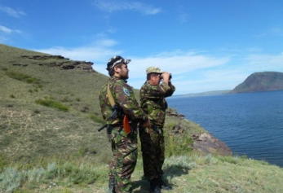
На территории ООПТ в зависимости от их значения федеральными или региональными органами государственной власти, либо соответствующими государственными учреждениями, осуществляется государственный экологический надзор.
К задачам государственного экологического надзора относятся предупреждение, выявление и пресечение нарушений, касающихся:
а) режима особо охраняемой природной территории;
б) особого правового режима использования земельных участков, природных ресурсов и иных объектов недвижимости, расположенных в границах особо охраняемых природных территорий;
в) режима охранных зон особо охраняемых природных территорий (при их наличии).
На ООПТ местного значения уполномоченными органами местного самоуправления осуществляется муниципальный контроль в области охраны и использования особо охраняемых природных территорий.
Законодательством Российской Федерации устанавливается ответственность за нарушение режима особо охраняемых природных территорий.
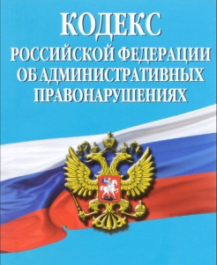
Нарушение установленного режима или иных правил охраны и использования окружающей среды и природных ресурсов на ООПТ, либо в их охранных зонах влечет административную ответственность по статье 8.39 Кодекса Российской Федерации об административных правонарушениях с назначением административного штрафа на граждан в размере от трех тысяч до четырех тысяч рублей с конфискацией орудий совершения административного правонарушения и продукции незаконного природопользования или без таковой; на должностных лиц - от пятнадцати тысяч до двадцати тысяч рублей с конфискацией орудий совершения административного правонарушения и продукции незаконного природопользования или без таковой; на юридических лиц - от трехсот тысяч до пятисот тысяч рублей с конфискацией орудий совершения административного правонарушения и продукции незаконного природопользования или без таковой.
Под нарушением установленного режима следует понимать действия, совершаемые вопреки режиму особой охраны, установленному в соответствующих положениях об особо охраняемой природной территории либо ее охранной зоне.
Под нарушением иных правил охраны и использования окружающей природной среды и природных ресурсов на ООПТ и в их охранных зонах следует понимать действия, непосредственно не противоречащие требованиям, содержащимся в вышеуказанных документах, но запрещаемые иными правовыми актами (Правилами пожарной безопасности в лесах Российской Федерации, Санитарными правилами в лесах Российской Федерации, региональными правилами охоты, и др.).

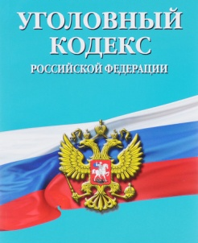
Нарушение режима ООПТ, повлекшее причинение значительного ущерба, образует состав преступления, предусмотренного статьей 262 Уголовного кодекса Российской Федерации, и наказывается штрафом в размере до двухсот тысяч рублей или в размере заработной платы или иного дохода осужденного за период до восемнадцати месяцев, либо лишением права занимать определенные должности или заниматься определенной деятельностью на срок до трех лет, либо обязательными работами на срок до четырехсот восьмидесяти часов, либо исправительными работами на срок до двух лет.
Преступления, совершенные на территории ООПТ могут быть квалифицированы также по ч. 2 ст. 250 УК РФ – загрязнение вод, совершенное на территории заповедника или заказника, ст. 256 УК РФ - незаконная добыча (вылов) водных биоресурсов, ст. 258 УК РФ - незаконная охота.
Вред, причиненный природным объектам и комплексам в границах ООПТ, подлежит возмещению в соответствии с утвержденными в установленном порядке таксами и методиками исчисления размера ущерба, а при их отсутствии - по фактическим затратам на их восстановление.

О нарушениях в сфере ООПТ можно сообщить:
- в МЧС России:
- с мобильного телефона – 112
- с городского телефона – 101
- в Комитет природных ресурсов, лесного хозяйства и экологии Волгоградской области т. 8 (8442)35-31-01, 23-67-46, факс 35-31-23,
- в Волгоградскую межрайонную природоохранную прокуратуру:
- по адресу: ул. Ким, д. 8, г. Волгоград, 400001 или на эл.почту vmpprokuratura@yandex.ru
- дежурному прокурору т. 93-06-58,

ГЕНЕРАЛЬНАЯ ПРОКУРАТУРА
РОССИЙСКОЙ ФЕДЕРАЦИИ

ВОЛЖСКАЯ МЕЖРЕГИОНАЛЬНАЯ
ПРИРОДООХРАННАЯ ПРОКУРАТУРА

Памятка
«Ответственность за нарушение режима особо охраняемых
природных территорий»
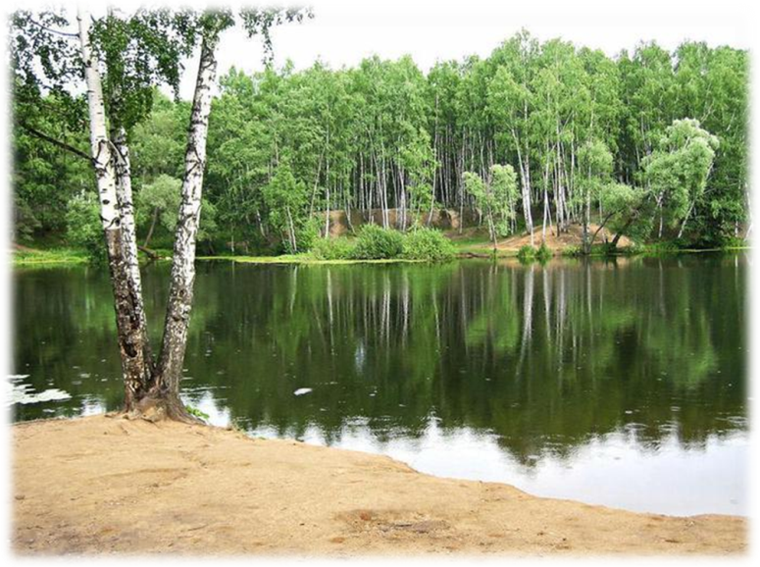

2017

